Комбинированный урок по теме:
«Площадь. Единицы площади. Измерение площади»
Выполнила учитель МБОУ средней общеобразовательной школы № 99 Бывшева Варвара Владимировна

Учебник: Математика: Учеб. для 5 кл. общеобразоват. учреждений/ М34 Н.Я. Виленкин, В.И. Жохов, А.С. Чесноков, С.И. Шварцбурд. – 17-е изд., перераб. – М.: Мнемозина, 2005. – 280 с.: ил.
Учебная задача: В совместной деятельности с учащимися рассмотреть понятие площади плоской фигуры, выделить основные свойства площадей, единицы измерения площади, научиться решать простейшие задачи на нахождение площади плоских фигур, таких как квадрат, прямоугольник, прямоугольный треугольник, получить формулы нахождения площадей указанных фигур.
Диагностируемые цели:
В результате урока ученики:
- знают: формулы вычисления площади квадрата и прямоугольника, в каких единицах измеряется площадь, основные свойства площади, понятие равных фигур
- умеют: измерять площади плоских фигур с помощью палетки, применять формулы нахождения площадей квадрата, прямоугольника, прямоугольного треугольника, работать с единицами измерения площади.
- понимают: когда и как применяется та или иная формула для нахождения площади, необходимость изучения данной темы.
Методы обучения: метод укрупнения дидактических единиц, частично-поисковые, репродуктивный метод, аналогия.
Форма работы: фронтальная.
Средства обучения: доска, мел, учебник, тетрадь, ручка, карандаш, линейка, ластик, палетка, дополнительные рисунки.
Структура урока:
- Мотивационно - ориентировочный этап (10 минут)
- Содержательный этап (32 минуты)
- Рефлексивно – оценочный этап (3 минуты)

Ход урока
Деятельность учителя | Деятельность учеников
Мотивационно – ориентировочный этап
Актуализация:
К началу урока учитель на доске делает рисунки, к которым потом даётся задание. Просит приготовить учащихся к уроку палетки, которые были заданны, как домашнее задание к этому уроку. Идёт фронтальная работа, учитель просит выполнить учеников каждое задание.

А
В
В
А
С
7смМ

рис.1 рис.2

Задание1. На рис.1 изображён отрезок АВ. Длина отрезка равна 4 см.  Сколько единичных сантиметров входят в указанный отрезок? | Решение:  В отрезок АВ укладывается 4 единичных сантиметра.
Задание2.  На рис.2 изображён отрезок АВ. Отрезок АВ поделён пополам точкой С, и длина отрезка АС = 7см, чему равна длина отрезка СВ?  - каким свойством длины отрезка вы пользовались при решении этого задания? | Решение:  Длина отрезка АС=7см, а отрезок АС=АВ, по условию задачи, тогда длина отрезка СВ=7см.  - Равные отрезки – имеют равную длину.
Задание3.  На рис.2 изображён отрезок АВ.  Отрезок АВ поделён пополам точкой С, и длина отрезка АС = 7см и длина отрезка СВ=7см, чему равна длина отрезка АВ?  -чем вы пользовались при решении этого задания? | Решение:  Отрезок АВ=АС+СВ, а т.к АС=7 см, и СВ=7см, то длина отрезка АВ = 7+7=14 см.  - Длина отрезка АВ равна сумме отрезков АС и ВС.
Задание4.  Теперь мы с вами повторим единицы измерения. Переведите:  - 100см в метры, 500 см в метры  - 10дм в метры, 20 дм в метры  - 3 м в см, 1м в дм  Только что мы с вами повторили, измерение длинны отрезков, переход от одной единицы измерения к другой. Какие свойства длины отрезков мы можем с вами перечислить?  (если ученики затрудняются ответить сами, то учитель проговаривает вместе с ними)  Мотивация:  В повседневной жизни мы часто сталкиваемся с понятием площадь. Мы часто говорим – площадь квартиры, площадь садового участка и т.д. Необходимость в понятии «площадь» возникла из жизненных потребностей. В древности люди использовали для измерения длин те измерительные предметы, которые всегда были при себе. А уже позже возникла потребность в измерении и сравнении разнообразных фигур. Было необходимо ввести величину, которая характеризовала бы величину той части плоскости, которую занимает фигура. Эту величину называли площадью.  Постановка цели урока:  Поэтому, целью сегодняшнего урока является рассмотрение и ознакомление с понятием площадь и единицами измерения площади, рассмотрение основных видов задач, решаемых на основе новой теории. | Решение:  - 100см=1м, 500см=5м.  - 10дм=1м, 20дм=2м  - 3м=300см, 1м=10дм.  - Длина отрезка выражается положительным числом  -Равные отрезки имеют одинаковые длины.  -Если отрезок состоит из суммы 2х и более отрезков, то его длина будет равна сумме длин этих отрезков.  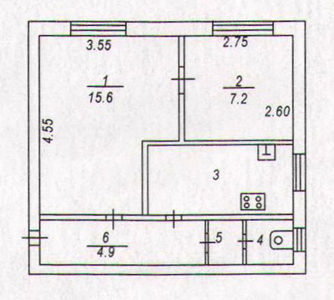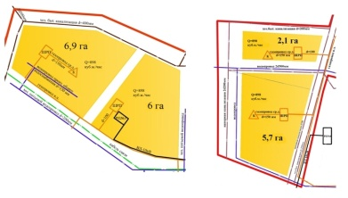  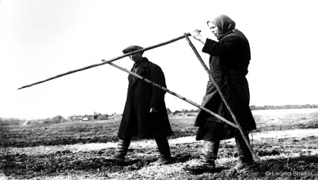  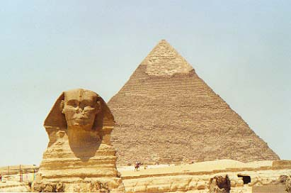  (рисунки можно использовать как наглядный материал, вывесив на доску)
Содержательный этап
Идёт фронтальная работа учителя с классом. Так как задачи ключевые, то все учащиеся записывают себе решения этих задач, как образец.
Задание 4а.  На рис.3 изображена фигура, перечертите себе в тетрадь такую же фигуру. Воспользовавшись палеткой которую вы сделали дома Сосчитайте сколько маленьких квадратов в данной фигуре.  (приложение№1)  2см  1см  1см  1см  1см  1см  рис.3  2см  Фигура на рисунке состоит из 8 квадратов, со стороной 1 см каждый. Площадь одного такого квадрата называют квадратным сантиметром. Пишут: 1 см2.  -как нашли площадь фигуры в этой задаче?  - чему тогда будет равна площадь этой фигуры?  Задание4б.  На рис.4б изображена фигура, с помощью палетки измерьте её площадь, фигуру перечертите в тетрадь.  (приложение№2)  4 см  4 см  рис4б.  - Какая фигура изображена на рисунке?  Задание5.  Прямоугольник на рис.4 состоит из 3 полос, каждая из которых разбита на 5 квадратов со стороной 1 см. Чему равна площадь прямоугольника?  (приложение№3)  b  рис.5  a  -как нашли площадь фигуры в этой задаче?  - Действительно, чтобы найти площадь прямоугольника, надо умножить его длину на ширину.  Запишем это правило в виде формулы. Площадь прямоугольника обозначим буквой S, его длину — буквой а, а ширину — буквой b.  Получаем формулу площади прямоугольника:  S = аb.  - Итак, что нам нужно для того чтобы найти S прямоугольника? | Решение:  Фигура состоит из 8 квадратов.  - С помощью палетки.  - 8 см²  Решение:  Площадь фигуры равна 8 см²  - на рисунке изображён прямоугольный треугольник.  Решение:  Весь прямоугольник состоит из  5 • 3 = 15 таких квадратов, тогда его площадь равна 15 см2.  -Мы нашли сколько единичных квадратиков в этом прямоугольнике, для этого мы перемножили 3 и 5, получили 15 – квадратиков. Тогда площадь этого прямоугольника равна 15 см²  - нужно измерить стороны прямоугольника.
Задание6.  На рис.6 вы видете прямоугольник АВСД разелённый пополам линией КМ, площадь 1й части равна 4см², тогда чему равна площадь 2й части?  (приложение№4)  К  С  В  рис.6  А  Д  М  - как вы справились с заданием?  - Действительно, две фигуры называют равными, если одну из них можно так наложить на вторую, что эти фигуры совпадут.  Площади равных фигур равны. Их периметры тоже равны.  - Тогда, что можно сказать по 1ю и 2ю часть прямоугольника?  Задание7.  На рис.7 вы видите прямоугольник АДСВ, линия KLMN делит его на части, одна из частей имеет площадь 12 см², а другая — 9 см². Чему равна площадь прямоугольника АДСВ?  (приложение№5)  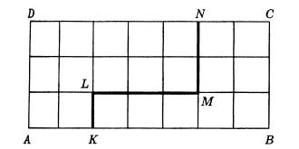  рис.7  - Как вы справились с этой задачей?  - Действительно, площадь всей фигуры равна сумме площадей ее частей.  - Тогда как найти площадь всей фигуры, зная площади всех её частей? | Решение:  Т.к прямоугольник АВСД разделён пополам, и площадь 1й части равна 4 см², то площадь 2й части тоже равна 4 см².  - Получили, что 1я часть равна 2й части прямоугольника, тогда площадь 2й части тоже равна 4 см².  - Они равны, потому что 1я и 2я части совпадают, и их площади равны.  Решение:  Площадь всего прямоугольника равна 3 • 7, то есть 21 см2.  При этом 21 = 12 + 9.  - Сначала сосчитали что в прямоугольнике АДСВ всего 3х7=21 см², потом заметили, что площадь 1й части равна 12 см²а 2й части 9 см² и их можно сложить, тогда тоже получится 21 см².  - Нужно сложить площади всех частей.
Задание8.  На рис.8 изображён квадрат со стороной 4 см.  Найдите площадь этого квадрата?  рис.8  - Как вы решили эту задачу?  - Итак, квадрат — это прямоугольник с равными сторонами.  Если сторона квадрата равна 4 см, то его площадь равна 4 • 4, то есть 4² = 16 см².  Если сторона квадрата равна а, то площадь S квадрата равна a • a = a².  Значит, формула площади квадрата имеет вид  S = а².  Именно поэтому запись а² называют квадратом числа а. | Решение:  S квадрата = 4∙4=16 см².  - Длина квадрата равна 4 см, ширина равна 4 см, перемножили и получили 16см.
Задание№9. Вернёмся к задаче, о площади прямоугольного треугольника. Выведем формулу нахождения площади. ( Приложение №6)  А  Д  4 см  В  4 см  С  - Да, теперь мы выведем формулу нахождения площади.  - Треугольник АВС достроим до квадрата САДВ, так, что квадрат САДВ будет состоять из треугольника АВС и АДВ (треугольник АДВ=АВС)  У нас получился, квадрат со стороной 4см.  - Площадь квадрата мы уже умеем находить, по формуле, как выглядит эта формула?  - Правильно, тогда чему будет равна площадь этого квадрата?  - Т.к квадрат САДВ состоит из 2 равных треугольников ,то как ещё можно записать площадь этого квадрата?  - Тогда чтобы найти площадь треугольника, мы можем: площадь квадрата = 16 см² разделить на 2, тогда площадь ∆АВС = 8см².  - Итак, площадь треугольника всегда равна половине площади квадрата до которого его можно достроить, а площадь квадрата равна S = а², тогда S∆= ½ a² (если стороны треугольника равны),  S∆= ½ a∙b (если стороны треугольника не равны)  (если ученики затрудняются ответить, учитель отвечает вместе с ними) | Решение.  - В задаче 4б, мы уже нашли площадь этого треугольника, она = 8см².  - Площадь квадрата можно найти по формуле S = а².  - S квадрата САДВ = 16 см².  - S_{САДВ} = S_{∆ABC}+S_{∆АДВ}, а так как треугольник АДВ=АВС, то S_{САДВ} = 2S_{∆ABC}
Рефлексивно – оценочный этап
- какова была цель урока?  - достигли ли мы её?  -как мы её достигли?  - что вы делали в 4й задаче?  - что вы делали во 5й задаче?  - что вы делали в 6й задаче?  - что вы делали в 7й задаче?  - что вы делали в 8й задаче?  - Итак, подведём итоги: сегодня мы с вами познакомились с очень важным понятием в математике – с площадью, пока мы только научились находить площади прямоугольника, квадрата и простых плоских фигур, как находить площади других геометрических фигур, мы узнаем чуть позже. С понятием площадь вы будете постепенно знакомится и в более старших классах.  Домашнее задание: №715, 716, 719,722. | Познакомится с понятием площади, узнать в каких единицах она измеряется, научится измерять площадь простых плоских фигур.  - Да.  Прорешали некоторые задачи и сделали выводы.  - Искали площадь фигуры состоящей из равных 8 единичных квадратиков, мы их сосчитали и получили, узнали что площадь одного такого квадратика равна 1 см2, тогда площадь всей фигуры равна 8 см²  - в 5й задаче мы считали площадь прямоугольника, сначала перемножили её стороны, и нашли число квадратиков, потом узнали что площадь прямоугольника можно посчитать по формуле S=ab, и то что для вычисления площади прямоугольника достаточно просто измерить стороны: длину и ширину.  В 6й задаче, мы находили площадь 2й части прямоугольника, и узнали какие фигуры называются равными, это те которые при наложении совпадают друг с другом и что площади равных фигур равны.  В 7й задаче находили площадь прямоугольника, который был разделён на 2 части, площади этих частей были известны. Сначала мы посчитали площадь прямоугольника по формуле, которую выведи чуть раньше, потом увидели ,что можно было сложить площадь 1й и 2й части, результат получается одинаковый.  И узнали что, площадь всей фигуры равна сумме площадей ее частей.  - В 8й задаче, находили площадь квадрата, сначала посчитали её также как и прямоугольника, потом узнали, что площадь квадрата равна квадрату его стороне.
№ 715  Найдите площадь каждой фигуры, изображенной на рисунке 68, если условиться, что длина стороны каждой клетки равна 1 см.  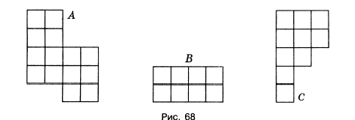 | Решение:  - Фигура А состоит из 2х прямоугольников, площадь первого равна 8см², площадь второго равна 6 см², тогда площадь фигуры А = 8+6=14 см².  - Фигура В – это прямоугольник со сторонами 2 и 4, тогда площадь фигуры В = 2∙4=8см²  - Фигура С состоит из 2х прямоугольников и 1 квадрата, площадь квадрата равна 1 см², площадь 1го прямоугольника равна 2∙3=6 см², площадь 2го 3 см², тогда площадь фигуры С = 1+6+3=10 см².  Ответ: S_{A}=14 см², S_{B}= 8 см², S_{C}= 10 см²
№ 716  Найдите площадь прямоугольника, длина которого равна 5 см, а ширина — 2 см. | Решение:  Сделаем чертёж:  b=2  а=5  Воспользуемся формулой для нахождения площади квадрата, S=ab , тогда S= 2∙5=10 см².  Ответ: Sпрямоугольника = 10 см²
№ 719  Найдите площадь квадрата со стороной 15 см. | Решение:  Сделаем чертёж:  а=15см  Площадь квадрата можно посчитать по формуле: S= a∙a=a² тогда Sквадрата = 15∙15=15²=225 см²  Ответ: Sквадрата = 225 см²
№ 722  Два прямоугольника имеют равные площади. Длина первого прямоугольника 16 см, а его ширина на 12 см меньше длины. Длина второго прямоугольника 32 см. Найдите ширину второго прямоугольника.  Чему равна сторона квадрата, имеющего такую же площадь, что и эти прямоугольники? | Решение:  Сделаем чертёжи для наглядности:  b₁=4см  а₁=16см  b₂=?см  a₂=32см  - S ₁ прямоугольника = 16∙4=64см²  - Тогда S₂ =64 см²  - b₂ – ширина 2го= 64:32=2см.  Если площадь квадрата будет равна 64см², тогда его сторона должна быть равна 8см, потому что 8∙8=64. По формуле нахождения площади квадрата.  а=8см  - Ответ: b₂ =2см, сторона квадрата будет равна а=8см.

